Kategorie B PlusEnergieBauten HEV-Sondersolarpreis 2015 und PlusEnergieBau®-Diplom
Das Einfamilienhaus Fellmann in Uffikon/LU wurde im Zuge einer Gesamterneuerung um ein Ge- schoss erweitert und energetisch optimiert. Dank der guten Wärmedämmung von 28 bis 30 cm und A+++-Haushaltsgeräten sowie LED-Lampen konnte der Gesamtenergiebedarf um fast zwei Drittel auf 15’200 kWh/a gesenkt werden. Dies bei gleichzeitiger Vergrösserung der Wohnfläche um das Eineinhalbfache. Die 17.6 kW starke PV-Anlage erzeugt 17’700 kWh/a. Die Sonnenkol- lektoren erzeugen rund 2’100 kWh/a nutzbare Solarenergie. Insgesamt weist das Doppelein- familienhaus (DEFH) mit 19’800 kWh/a eine Eigenenergieversorgung von 130% auf. Vorbildlich ist die Integration der Solaranlage mitsamt den entsprechend detailliert ausgebildeten Gratab- schlüssen des Walmdachs.

130%-PEB-DEFH-Sanierung Fellmann, 6253 Uffi U

Das Einfamilienhaus aus dem Jahr 1972 wurde zuletzt, nachdem die Kinder aus- gezogen waren, nur noch durch die Eltern bewohnt. Um der Tochter mit ihrem Partner eine Rückkehr ins Elternhaus zu ermögli- chen, hat die Familie Fellmann beschlossen, das Einfamilienhaus zu einem Zweifamilien- haus zu erweitern. Die beiden alten Sattel- dächer über Wohnhaus und Garage wurden entfernt und durch ein Vollgeschoss in Holz- elementbauweise ersetzt. Dadurch entstand eine neue 3.5-Zimmerwohnung mit separa- tem Zugang.
Das neue Dach ist als Walmdach ausge- bildet und eignet sich damit ausgezeichnet, um allseitig mit Photovoltaikmodulen resp. einer thermischen Solaranlage belegt zu werden. Insbesondere der Photovoltaiker- trag verteilt sich dadurch über den gesamten Tagesverlauf und hilft die Mittagsspitzen zu brechen. Die Kupferabdeckungen der First- grate akzentuieren das Walmdach mit den vollflächig integrierten Solaranlagen.
Nebst einer guten Wärmedämmung der alten und neuen Bauteile wurde die Ölhei- zung durch eine Wärmepumpe ersetzt und effiziente Geräte wurden eingesetzt. In einer Regenwasserfassung, ergänzt durch den Überlauf einer Quelle im Miteigentum des Grundstücks, wird das Wasser für die Toi- lettenspülung gesammelt. Die mechanische Lüftung sorgt für ein angenehmes Klima, was zur sehr geschätzten Wohnqualität bei- trägt.
Im ersten Betriebsjahr konnte 30% mehr Energie produziert werden, als für Heizung und Warmwasser beider Wohnungen benö- tigt wird. Bei einer eineinhalb Mal so grossen Nutzfläche benötigt das DEFH heute ledig- lich noch einen Drittel der Energie wie vor dem Umbau. Das Doppeleinfamilienhaus Fellmann gewinnt den HEV-Sondersolar- preis 2015.
Construite en 1972, la maison n’était plus ha- bitée que par les parents après le départ des enfants. Pour permettre à la fille de revenir y vivre avec son partenaire, les Fellmann ont décidé de transformer la villa. Les deux an- ciens toits à pignons au-dessus de l’habitation et du garage ont été détruits et remplacés par un étage complet à base d’éléments en bois. Le résultat: un nouvel appartement de 3,5 pièces avec une entrée séparée.
La nouvelle toiture en croupe se prêtait à la pose de panneaux PV de tous les côtés ainsi qu’à l’installation de capteurs solaires thermiques. Le rendement photovoltaïque se répartit bien sur l’ensemble de la journée et contribue à pallier le pic de midi. Associé aux installations solaires intégrées sur toute la surface, le revêtement en cuivre du faîte met en valeur le toit en croupe.
Les Fellmann ont bien isolé les éléments anciens et nouveaux de la construction, mais ils ont également remplacé la chaudière à mazout par une pompe à chaleur et installé des appareils efficaces. Les toilettes sont ali- mentées par l’eau de pluie recueillie dans un bassin dédié, complétée par le débordement de la source située sur le terrain en copro- priété. La ventilation mécanique assure un climat agréable, contribuant à une précieuse qualité de vie.
Durant la première année, la production a dépassé de 30% les besoins nécessaires au chauffage de l’air et de l’eau des deux appartements. Pour une surface une fois et demie plus grande, la villa Fellmann consom- me désormais 35% de courant en moins. Elle gagne pour cela le Prix Solaire Spécial APF 2015.
Technische Daten

Wärmedämmung
Wand: 28 cm U-Wert: 0.14 W/m2K
Dach: 30 cm U-Wert: 0.17 W/m2K
Boden: 12 cm U-Wert: 0.15 W/m2K Fenster: dreifach U-Wert: 0.90 W/m2K

Energiebedarf vor Sanierung [100%]
EBF: 245 m2 | kWh/m2a | % | kWh/a
Ölheizung: | 164 | 93 | 40’155
Elektrizität: | 12 | 7 | 3’068
GesamtEB: | 176 | 100 | 43’223
Energiebedarf nach Sanierung [35%]
EBF: 367 m2 | kWh/m2a | % | kWh/a
Wärmebedarf: | 19 | 46.5 | 7’083
Elektrizität: | 22 | 53.5 | 8’147
GesamtEB: | 41 | 100 | 15’230
Energieversorgung
Eigen-EV: m2 kWp kWh/m2a |  | % | kWh/a
PV Dach: 76.7 17.63 231 |  | 116 | 17’700
SK Dach: 6.9 (2/3 nutzbar) 299 |  | 14 | 2’060
Eigenenergieversorgung: 130 19’760 Energiebilanz (Endenergie) % kWh/a
Eigenenergieversorgung: 130 19’760
Gesamtenergiebedarf: 100 15’231
Solarstromüberschuss: 30 4’529

Beteiligte Personen

Standort des Gebäudes:
Familie Fellmann, alte Dorfstrasse 8, 6253 Uffikon Tel. 079 787 59 23, susanne.fellmann@bluewin.ch
Architekt und Inhaber:
Raum 09, Architekt HTL, Ralph Fellmann Wilemattstrasse 37, 6210 Sursee LU
Solarfachfi ma:
Furrer Solartechnik GmbH
André Furrer und Christian Schärer Langackerstrasse 5, 6330 Cham
Tel. 041 780 25 07, andre.furrer@furrer-solartechnik.ch
Lieferant Solarsysteme:
Ernst Schweizer AG, M. Hochuli Bahnhofplatz 11, 8908 Hedingen/ZH
Baurealisation:
Oswin Bättig Architekten AG Altishoferstrasse 2, 6252 Dagmersellen

58 | Schweizer Solarpreis 2015 | Prix Solaire Suisse 2015

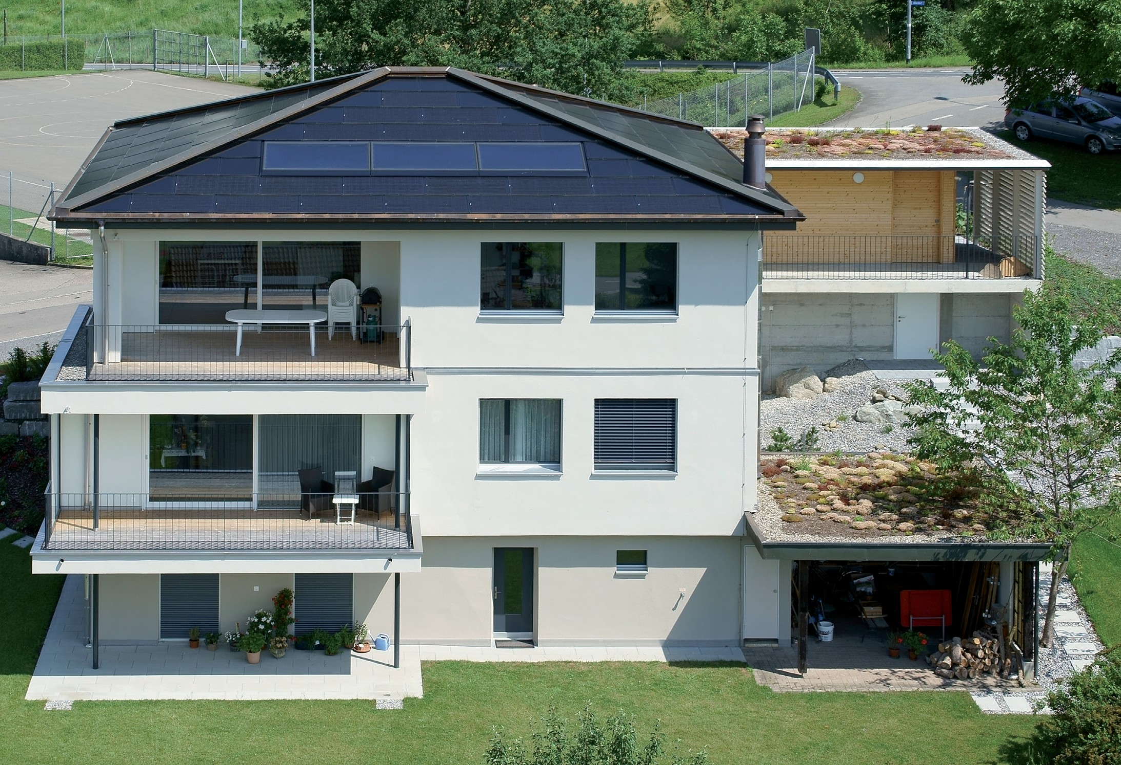
1

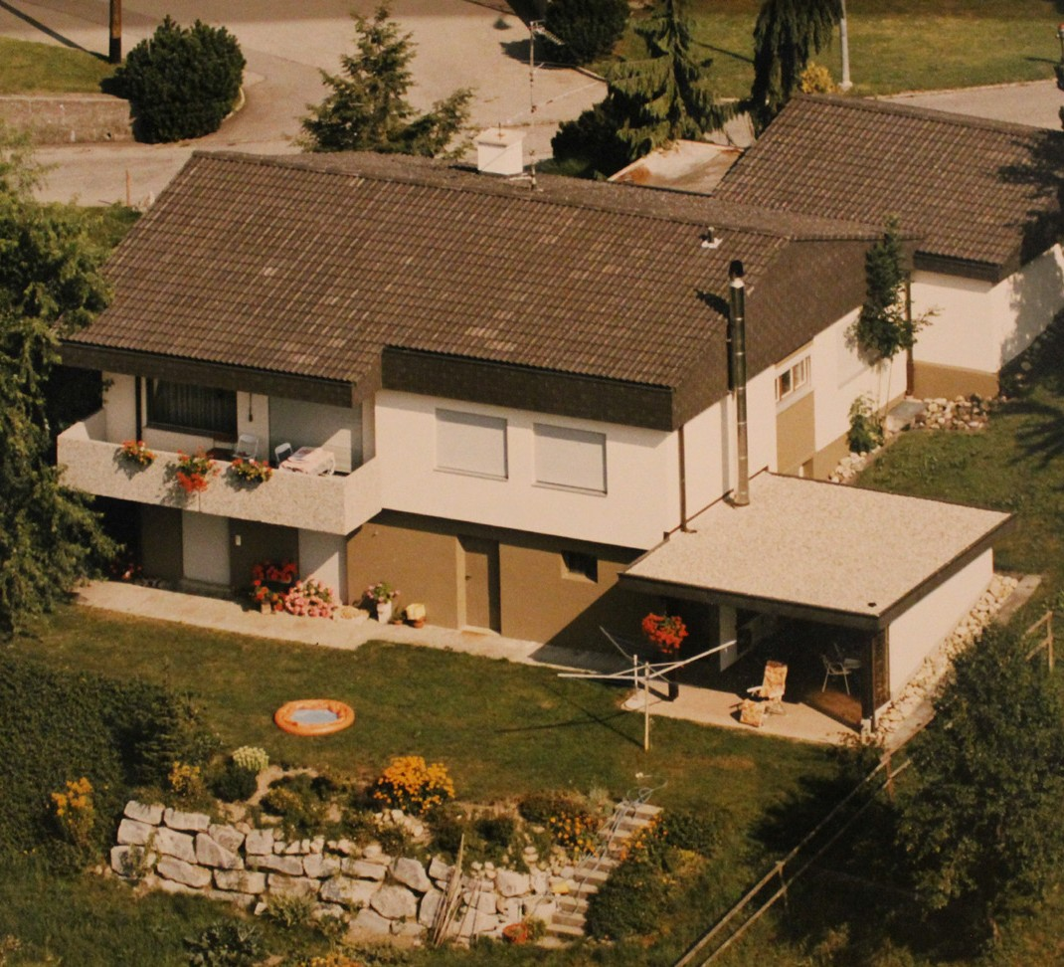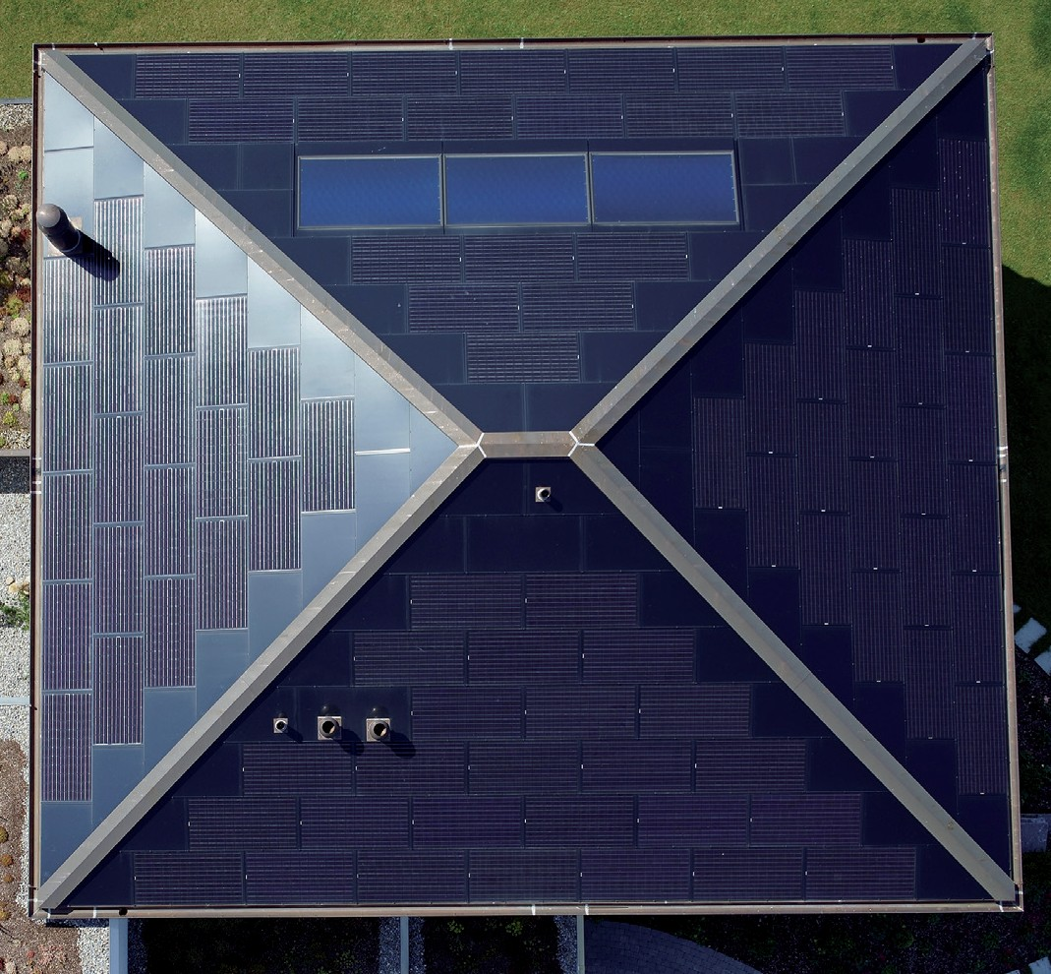
2 3

- Das sanierte DEFH Fellmann mit allseitig dachintegrierter Photovoltaikanlage und südlich orientierten Sonnenkollektoren.
- Haus vor der Sanierung. Durch die Erneuerung beträgt der Gesamtenergiebedarf heute noch gut ein Drittel, obwohl die Wohnfläche um das Eineinhalbfache vergrössert wurde.
- Das Solardach mit sorgfältig angepassten Blindmodulen und kupfernen Firstläufen wirkt harmonisch und sorgt für ästhetische Gratab- schlüsse des Walmdaches.

Schweizer Solarpreis 2015 | Prix Solaire Suisse 2015 | 59

